Laporan PMC Quiz 4

Penurunan rumus

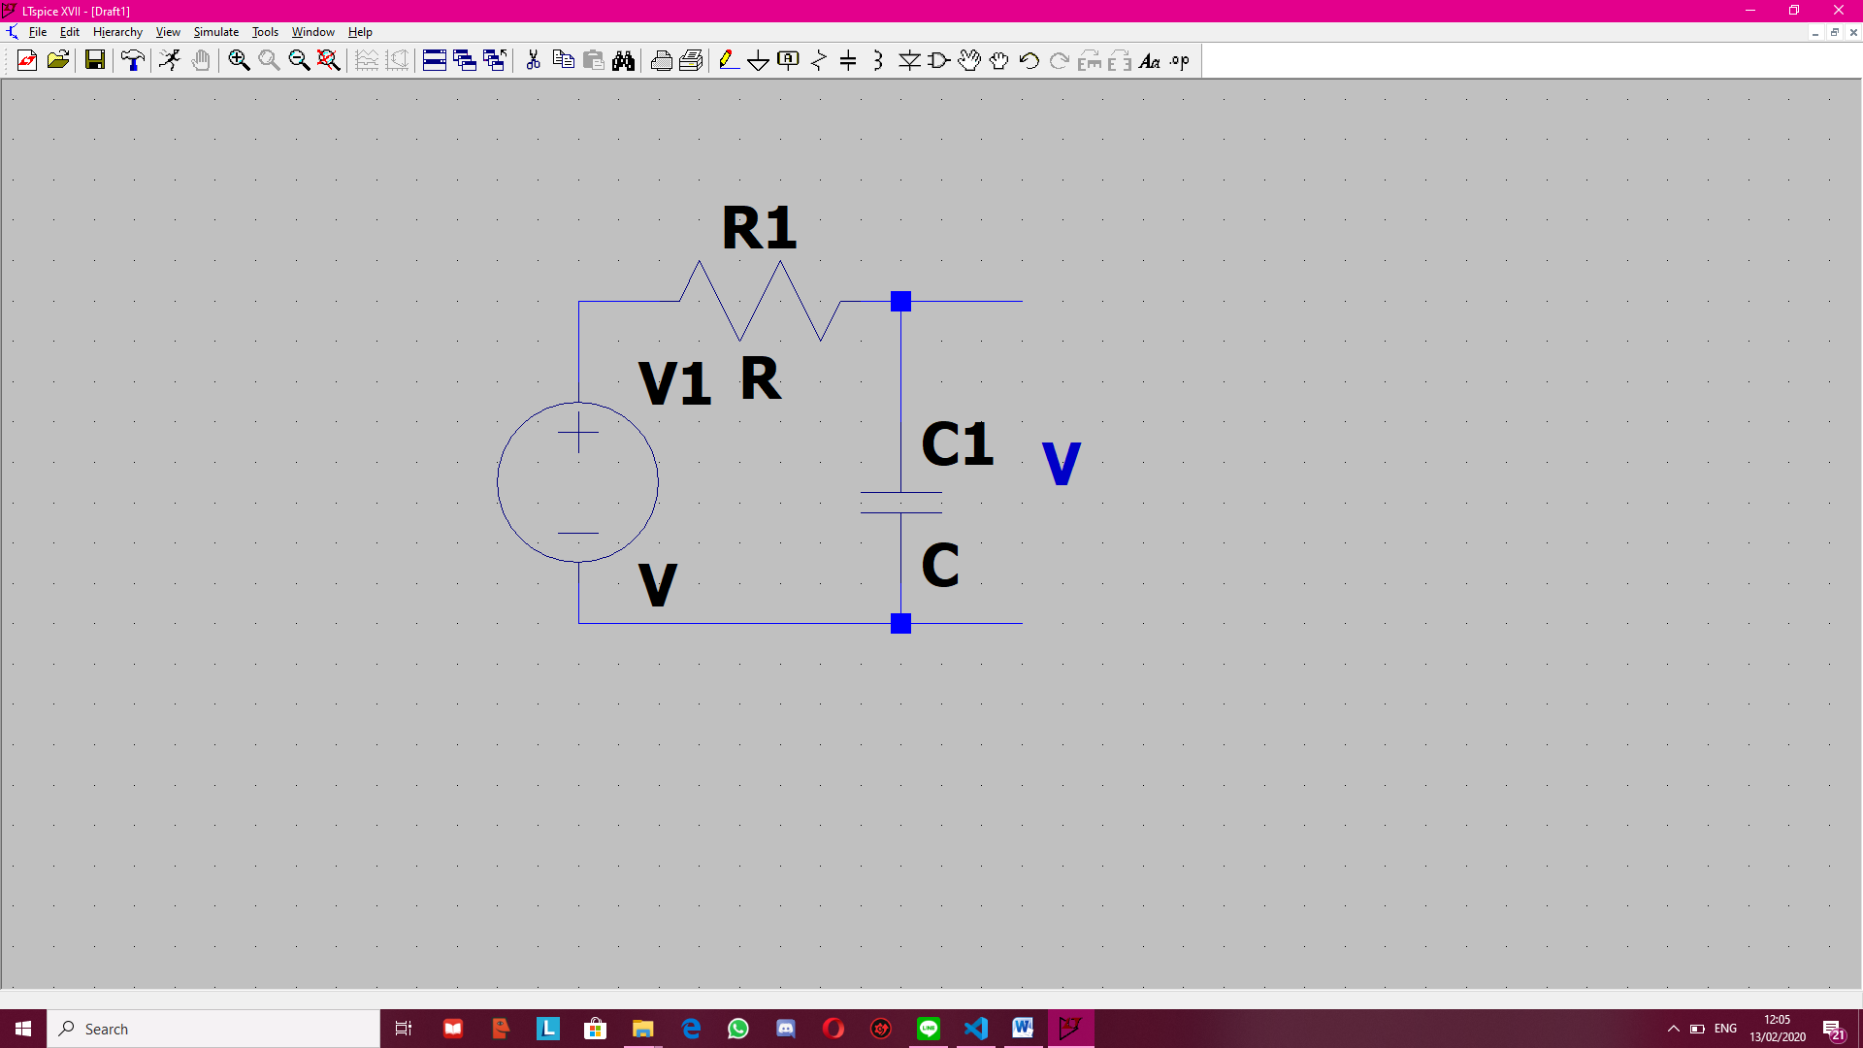

Karena rangkaian seri maka arus yang melewati semua komponen sama.

Dengan rumus I = C (dVc/dt) maka didapat rumus Vc = 1/C $\int{i dt}$. Maka Vc = $\sum_{i=0}^{n}{i deltat}$\*(1/C).

Sum berarti pengulangan penjumlahan. Nilai I juga berubah rubah terhadapt waktu dimana I = (Vs-Vc)/R sehingga perubahan Vc akan mempengaruhi perubahan I.

Grafik Hasil Coding

V

t

